Pielikums
Saistošajiem noteikumiem Nr. __/2023
Par nekustamā īpašuma nodokļa atvieglojumiem un nodokļa piemērošanu Kuldīgas novadā

Kuldīgas Vecpilsētas teritorijas (Pilsētbūvnieciskā pieminekļa teritorijā un UNESCO saraksta iekļaujamajā teritorijā
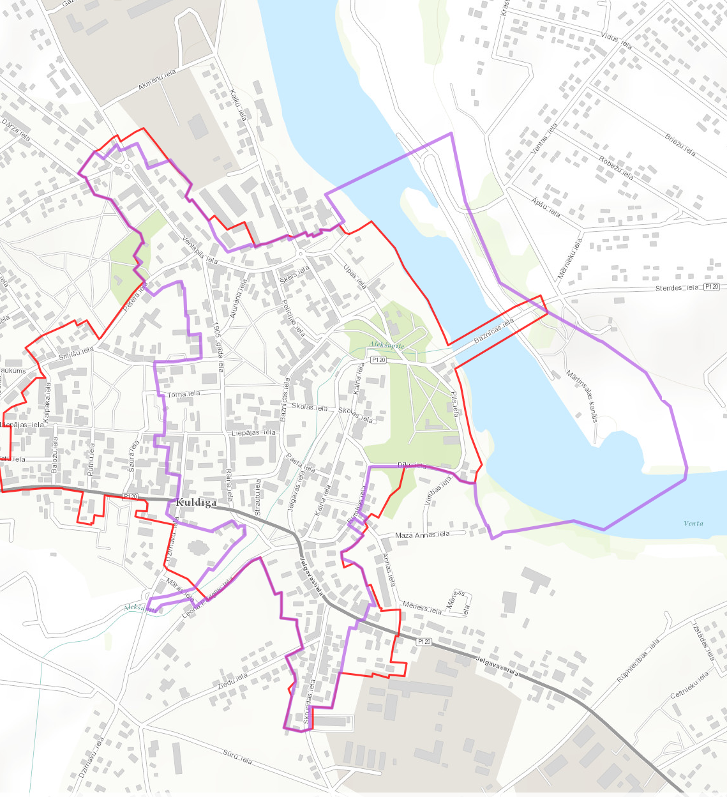
UNESCO saraksta teritorija
Pilsētbūvnieciskā pieminekļa teritorija

